目錄
規則 2
Access Token 2
登入流程 2
如何使用 – 方式一 4
取得短期access token (Short-lived tokens) 4
兌換長期access token (Long-lived tokens) 4
如何使用 – 方式二 5
取得識別碼Code 5
取得長期access token (Long-lived tokens) 6
如何檢查access token是否到期 7

規則

Access Token
Short-lived tokens：
此為Web登入預設回傳的Token，有效期限約為 1~2 小時。

Long-lived tokens：
此為時效較長的token，可透過交換的方式取得，有效期限約為 60 天。

登入流程
參考：
https://developers.facebook.com/docs/facebook-login/manually-build-a-login-flow/v2.4

登入流程圖：
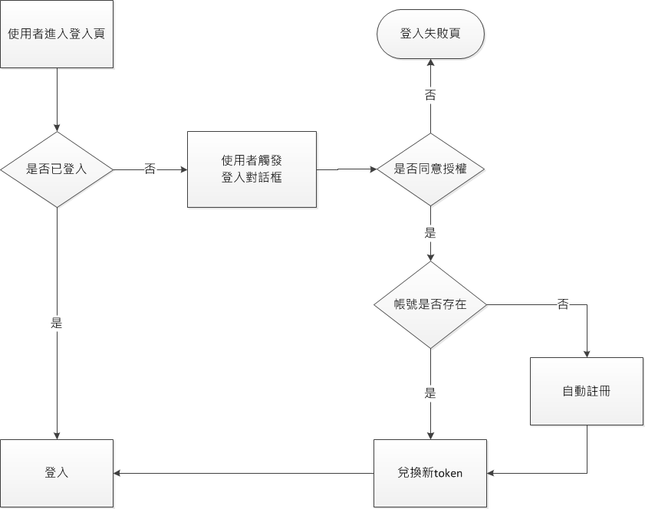

如何使用 – 方式一

取得短期access token (Short-lived tokens)
https://www.facebook.com/dialog/oauth?client_id={app-id}&redirect_uri={redirect-uri}&scope=email&response_type=token

參數名 | 說明
client_id | 你的App ID
redirect_uri | 要導回的網址
scope | 取得權限，相關權限請參考Facebook Permissions

回傳格式(Json)：
{
"access_token": {access-token},
"token_type": {type},
"expires_in": {seconds-til-expiration}
}

兌換長期access token (Long-lived tokens)
(請先取得Short-lived tokens)
https://graph.facebook.com/oauth/access_token?grant_type=fb_exchange_token&client_id={app-id}&client_secret={app-secret}&fb_exchange_token={Short-lived tokensn}
參數名 | 說明
client_id | 你的App ID
client_secret | 你的App Secret
fb_exchange_token | 上一步取得的短期access token

回傳格式(字串)：
{
"access_token": {access-token},
"token_type": {type},
"expires_in": {seconds-til-expiration}
}

如何使用 – 方式二

取得識別碼Code
https://www.facebook.com/dialog/oauth?client_id={app-id}&redirect_uri={redirect-uri}&scope=email

參數名 | 說明
client_id | 你的App ID
redirect_uri | 要導回的網址
scope | 取得權限，相關權限請參考Facebook Permissions

回傳格式(Http Get)：
{
"access_token": {access-token},
"token_type": {type},
"expires_in": {seconds-til-expiration}
}

取得長期access token (Long-lived tokens)
(請先取得code)
https://graph.facebook.com/oauth/access_token?client_id={app-id}&client_secret={app-secret}&redirect_uri={redirect-uri}&code={get-code}
參數名 | 說明
client_id | 你的App ID
client_secret | 你的App Secret
redirect_uri | 要導回的網址，網址必須與取得Code的網址相同。
code | 上一步取得的code

回傳格式(字串)：
{
"access_token": {access-token},
"token_type": {type},
"expires_in": {seconds-til-expiration}
}

如何檢查access token是否到期
⊙ 先取得APP access token
https://graph.facebook.com/oauth/access_token?client_id={app-id}&client_secret={app-secret}&grant_type=client_credentials
參數名 | 說明
client_id | 你的App ID
client_secret | 你的App Secret

回傳格式(字串)：
access_token=185908431516715|5y8gdk_zgVfGXeNH1HuFAfH8UD8
需取得頁面資訊，自行解析字串。

⊙ 再檢查input-token
https://graph.facebook.com/debug_token?input_token={input-token}&access_token={APP access token}
參數名 | 說明
input_token | 目前擁有的access token
access_token | 上一步拿到的App token

回傳格式(json)：
{
"data": {
"app_id": 000000000000000,
"application": "Social Cafe",
"expires_at": 1352419328,
"is_valid": true,
"issued_at": 1347235328,
"scopes": [
"email",
"publish_actions"
],
"user_id": 1207059
}
}
取得json,判斷is_valid參數是否為true。

